2009-2010学年第二学期
通信工程专业《数字信号处理》（课程）参考答案及评分标准

一、选择题（每空1分，共20分）
1．序列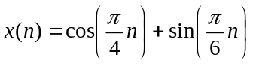的周期为（A）。
A．24 B． 2
C．8 D．不是周期的
2．有一连续信号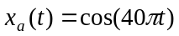，用采样间隔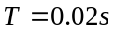对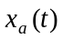进行采样，则采样所得的时域离散信号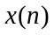的周期为（C）
A．20 B． 2
C．5 D．不是周期的
3．某线性移不变离散系统的单位抽样响应为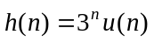，该系统是（B）系统。
A．因果稳定 B．因果不稳定
C．非因果稳定 D．非因果不稳定
4．已知采样信号的采样频率为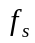，采样周期为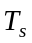，采样信号的频谱是原模拟信号频谱的周期函数，周期为（A），折叠频率为（C）。
A． B．
C．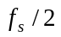 D．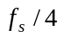
5．以下关于序列的傅里叶变换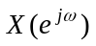说法中，正确的是（B）。
A．关于是周期的，周期为
B．关于是周期的，周期为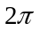
C．关于是非周期的
D．关于可能是周期的也可能是非周期的
6．已知序列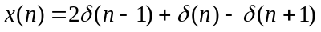，则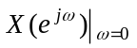的值为（C）。
A．0 B．1
C．2 D．3
7．某序列的DFT表达式为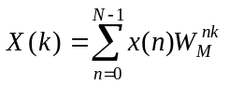，由此可看出，该序列的时域长度是（A），变换后数字域上相邻两个频率样点之间的间隔（C）。
A．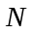 B．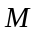
C．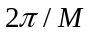 D． 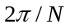
8．设实连续信号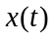中含有频率40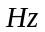的余弦信号，现用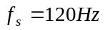的采样频率对其进行采样，并利用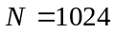点DFT分析信号的频谱，得到频谱的谱峰出现在第（B）条谱线附近。
A．40 B．341
C．682 D．1024
9．已知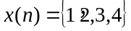，则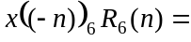（A），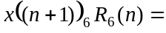（C）
A．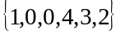 B．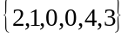
C．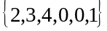 D．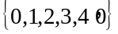
10．下列表示错误的是（B）。
A．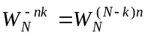 B．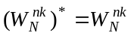
C．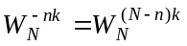 D． 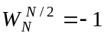
11．对于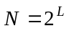点的按频率抽取基2FFT算法，共需要（A）级蝶形运算，每级需要（C）个蝶形运算。
A． B．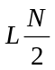
C．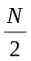 D．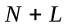
12．在IIR滤波器中，（C）型结构可以灵活控制零极点特性。
A．直接Ⅰ B．直接Ⅱ
C．级联 D．并联
13．考虑到频率混叠现象，用冲激响应不变法设计IIR数字滤波器不适合于（B）。
A．低通滤波器 B．高通、带阻滤波器
C．带通滤波器 D．任何滤波器
14．以下哪种描述不属于双线性变换（A）。
A．和是线性关系
B．不会产生频谱混叠现象
C．平面和平面是单值映射
D．和是单值映射
15．利用窗函数设计FIR滤波器，为使滤波器的过渡带变小，可通过（A）有效实现。
A．增加窗口长度 B．改变窗口形状
C．减少窗口长度 D．窗口长度不变
16．窗函数法设计FIR滤波器时，减小通带内波动以及加大阻带衰减只能从（B）上找解决方法。
A．过渡带宽度 B．窗函数形状
C．主瓣宽度 D．滤波器的阶数
二、判断题（每题1分，共10分。各题的答案只能是“对”或“错”，要求分别用“√”或“×”表示）
1．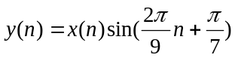是线性移不变系统。 （×）
2．稳定系统的系统函数的收敛域必须包括单位圆。 （√）
3．同一个变换函数，若收敛域不同，对应的序列是不同的。 （√）
4．系统函数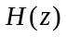极点的位置主要影响幅频响应峰点的位置及形状。 （√）
5．有限长序列的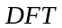在时域和频域都是离散的。 （√）
6．为点有限长序列，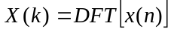为周期序列。 （×）
7．在按频率抽取的基-2FFT算法中，先将按的奇偶分为两组。 （×）
8．冲激响应不变法的频率变换关系是非线性的。 （×）
9．IIR滤波器总是稳定的。 （×）
10．窗谱中主瓣与旁瓣的相对比例由窗函数的形状决定。 （√）
三、简答题（共25分）

1．（4分）简述DTFT和变换之间，DTFT与DFT之间的关系。
答：单位圆上的变换是DTFT。
DFT是DTFT在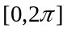上的点抽样。
2．（6分）对实信号进行谱分析，要求谱分辨率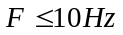，信号最高频率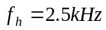，试确定以下参量：（1）最小记录长度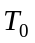；（2）抽样点间的最大时间间隔；（3）在一个记录中的最小抽样点数。
答：最小记录长度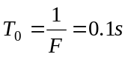
抽样点间的最大时间间隔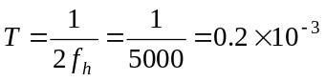
在一个记录中的最小抽样点数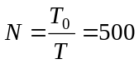
3．（4分）试写出按时间抽取和按频率抽取的基2-FFT算法的蝶形运算公式，已知蝶形运算的输入分别用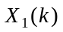和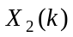表示，输出分别用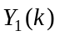和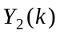表示，系数用表示。
答：DIT：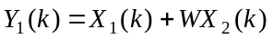；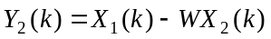
DIF：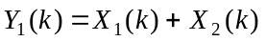；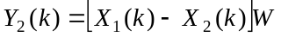
4．（6分）某一个数字滤波器的流程图如图1所示，已知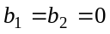，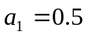，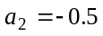，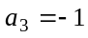，试问该滤波器属于IIR滤波器还是FIR滤波器？是否具有线性相位？简要说明理由。
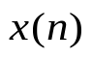
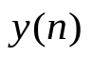
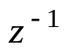
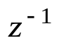
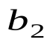
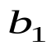
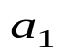
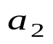
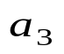
图1

答：该滤波器属于FIR滤波器，因为不含反馈回路
具有线性相位，因为满足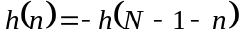
5．（5分）试写出下列英文缩写字母的中文含义：IIR，FIR，DFT，DTFT，FFT。
答：IIR：无限长单位抽样（冲激）响应
FIR：有限长单位抽样（冲激）响应
DFT：离散傅里叶变换
DTFT：离散时间傅里叶变换
FFT：快速傅里叶变换
四、计算题（共45分）

1．（6分）设两个线性移不变因果稳定系统的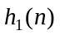和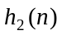级联后的总单位抽样响应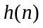为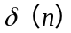。已知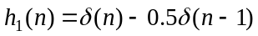，求。
解：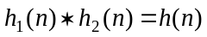
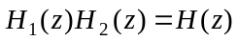，而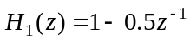
所以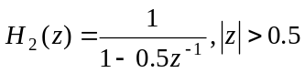
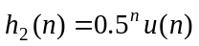
2．（6分）已知一个时域离散系统的流程图如图2所示，其中为一个实常数，（1）试求系统函数；（2）若系统是因果的，试求系统函数的收敛域；（3）取何值时，该系统是因果稳定的。

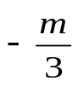
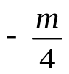

图2

解：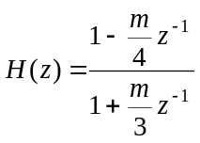
若系统是因果的，试求系统函数的收敛域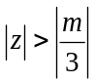。
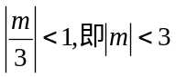，该系统是因果稳定的。
3．（8分）设信号，（1）计算与的线性卷积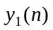（2）计算与的8点圆周卷积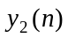，并与（1）的结果比较，指出圆周卷积与线性卷积的关系。
解：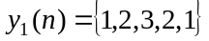
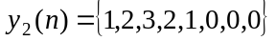
是以8为周期，周期延拓再取主值区间得到的
4．（9分）已知一个有限长序列为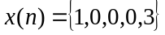，（1）求它的8点DFT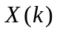；（2）已知序列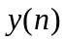的8点DFT为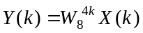，求序列；（3）已知序列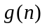的8点DFT为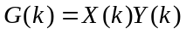，求序列
解：（1）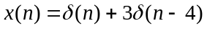
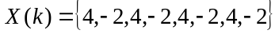
（2）由可知，与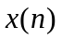的关系为
（3）为和的8点圆周卷积
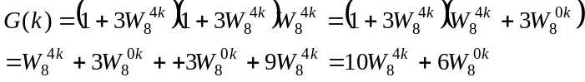
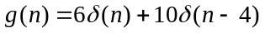
5．（8分）设IIR数字滤波器的系统函数为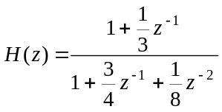，试求该滤波器的差分方程，并用一阶节的级联型以及一阶节的并联型结构实现之。（注：级联型和并联型各画一种可能的结构即可）。
解：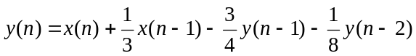
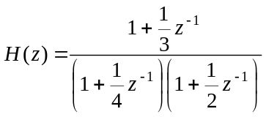

级联型

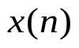
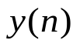
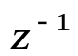
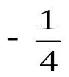
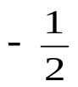
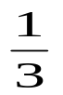

或

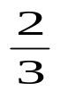
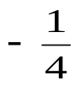
并联型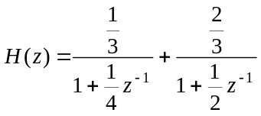

6．（8分）某二阶模拟低通滤波器的传输函数为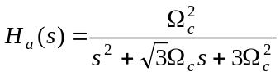，试用双线性变换设计一个低通数字滤波器，并用直接Ⅱ型结构实现之，已知低通数字滤波器的3dB截止频率为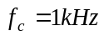，系统抽样频率为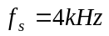。（注：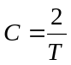，为抽样周期）
解：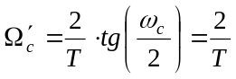；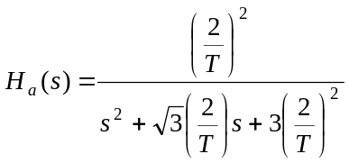
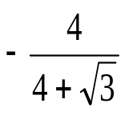
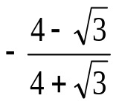
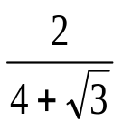
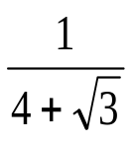
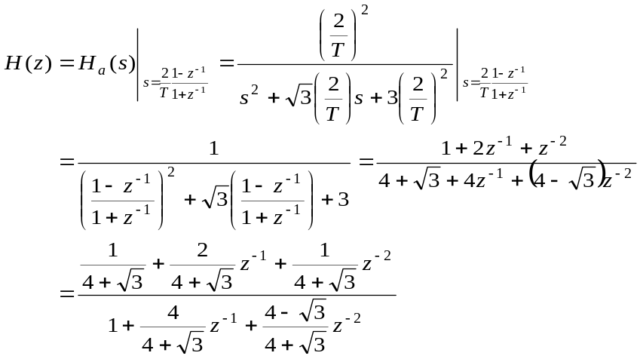
直接Ⅱ型

注：计算结果不正确但思路正确可酌情给分

